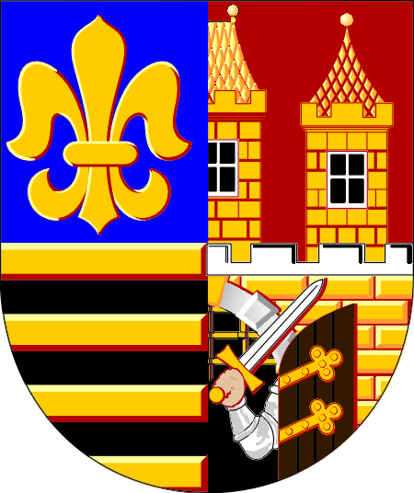
Městská část Praha - Čakovice
nám. 25. března 121, 196 00 Praha – Čakovice, IČ: 00231291
Úřad městské části
Tel: +420 283 061 410, fax: +420 283 933 497
e-mail : mestska.cast@cakovice.cz

Vyhlašuje záměr směny části pozemku parc. č. 473/6 za pozemek parc.č. 473/8 vše v obci Praha, k.ú. Třeboradice

Pozemky parc.č.: pozemek parc. č. 473/31 (oddělený na základě geometrického plánu č. 813-53/2023, z pozemku parc. č. 473/6) za pozemek parc. č. 473/8 vše v obci Praha, k.ú. Třeboradice
Velikost plochy: za 276 m² za 276 m²
Pozemky jsou vyznačeny na přiloženém plánku.

V Praze dne 7.9.2023
Ing. Jiří Vintiška, v.r.
starosta
„otisk razítka“

